МИНИСТЕРСТВО НАУКИ И ВЫСШЕГО ОБРАЗОВАНИЯ РОССИЙСКОЙ ФЕДЕРАЦИИ федеральное государственное бюджетное образовательное учреждение высшего образования
«ДОНЕЦКИЙ НАЦИОНАЛЬНЫЙ ТЕХНИЧЕСКИЙ УНИВЕРСИТЕТ»

Факультет Информационных систем и технологий
Кафедра Автоматизированные системы управления
Направление подготовки 09.03.02 Информационные системы и технологии
Направленность (профиль) Информационные системы и технологии в технике и бизнесе

Допустить к защите
Зав. кафедрой АСУ________

(подпись)
«____» _____________ 2026 г.

ВЫПУСКНАЯ КВАЛИФИКАЦИОННАЯ РАБОТА
БАКАЛАВРА
на тему:
Система контроля качества отдела
сборки металлических каркасов

Студент
Душа Михаил Валерьевич _____________
(фамилия, имя, отчество) (подпись)
Руководитель
ст. преп. каф. АСУ Новиков Денис Дмитриевич _____________
(должность, ученая степень, ученое звание, фамилия, имя, отчество) (подпись)
Консультанты
___________________________________________________ _____________
(раздел, должность, ученая степень, ученое звание, фамилия, имя, отчество) (подпись)
___________________________________________________ _____________
Нормоконтролёр
_________ _____________
(должность, ученая степень, ученое звание, фамилия, имя, отчество) (подпись)

ДОНЕЦК
2026
МИНИСТЕРСТВО НАУКИ И ВЫСШЕГО ОБРАЗОВАНИЯ РОССИЙСКОЙ ФЕДЕРАЦИИ федеральное государственное бюджетное образовательное учреждение высшего образования
«ДОНЕЦКИЙ НАЦИОНАЛЬНЫЙ ТЕХНИЧЕСКИЙ УНИВЕРСИТЕТ»

Факультет Информационных систем и технологий
Кафедра Автоматизированные системы управления
Направление подготовки 09.03.02 Информационные системы и технологии
Направленность (профиль) Информационные системы и технологии в технике и бизнесе

УТВЕРЖДАЮ:
Зав. кафедрой АСУ________

(подпись)
«____» _____________ 2024 г.

ЗАДАНИЕ
на выпускную квалификационную работу бакалавра

Душа Михаил Валерьевич
(фамилия, имя, отчество обучающегося)
1. Тема ВКР: Система контроля качества отдела сборки металлических каркасов

Название спецраздела _______________________________________________

утверждена приказом по университету от «»_апреля_2026 г. №
2. Исходные данные: Отчеты по НИРС, материалы проектно-технологической и преддипломной практик, результаты курсовых работ и проектов.
3. Содержание ВКР (перечень, подлежащих разработке разделов): __________
Анализ объекта управления, функциональная структура, информационное обеспечение,
математическое и алгоритмическое обеспечение, программное обеспечение.

4. Перечень графического материала: __________________________________

Консультанты по работе с указанием относящихся к ним разделов
Раздел ВКР | Консультант  (должность, уч.степень, уч.звание, Ф.И.О.) | Задание выдал  (подпись) | Задание принял  (подпись, дата)
1. Анализ объекта управления
2. Функциональная структура
3. Разработка информационного обеспечения
4. Разработка математического и алгоритмического обеспечения
5. Программное обеспечение

Дата выдачи задания «____» ____________ 20____г.

Срок сдачи ВКР «____» ____________ 20____г.

Руководитель _________________ Новиков Д. Д.
(подпись) (Ф.И.О.)

Задание принял к исполнению ____________________________
(подпись)

КАЛЕНДАРНЫЙ ПЛАН
№ п/п | Этапы выполнения ВКР | Срок выполнения этапов
1 | Техническое задание
2 | Функциональная структура
3 | Информационное обеспечение
4 | Алгоритмическое обеспечение
5 | Программное обеспечение
6 | Охрана труда
7 | Оформление ПЗ

Студент ______________________________
(подпись)
Руководитель ВКР ______________________________
(подпись)
РЕФЕРАТ
Пояснительная записка к дипломной работе:
стр., рис., табл., источников, приложений

Целью выпускной квалификационной работы является оценка уровня подготовки выпускника к выполнению профессиональных задач и соответствия его подготовки требованиям государственного образовательного стандарта высшего образования.
Результатом выпускной работы стала разработка системы контроля качества отдела сборки металлических каркасов. Система предназначена для автоматизации управления клиентскими данными, улучшения качества обслуживания и повышения эффективности взаимодействия с клиентами.
В процессе разработки были проанализированы существующие решения автоматизированных систем контроля качества металлических изделий, проведено их сравнение, определены ключевые требования к системе и проведено её проектирование.
Для разработки использовались технологии и инструменты:

CRM-СИСТЕМА, ИНТЕРНЕТ-ПРОВАЙДЕР, АВТОМАТИЗАЦИЯ, КЛИЕНТСКИЕ ДАННЫЕ, КАЧЕСТВО ОБСЛУЖИВАНИЯ, ЭФФЕКТИВНОСТЬ

 |  |  |  |  | ВКР 09.03.02-24-407.001 ПЗ
Изм. | Лист | № документа | Подпись | Дата
Студент |  | Душа М.В. |  |  |  | Лит |  |  | Лист | Листов
Рук. |  | Новиков Д.Д. |  |  |  |  | У |  | 4
Консульт. |  |  |  |  |  | ДонНТУ, ФИСТ,  Кафедра АСУ, гр. ИС-22
Консульт.
Н. контр.

ОГЛАВЛЕНИЕ
Элементы оглавления не найдены.

ВВЕДЕНИЕ

АНАЛИЗ ОБЪЕКТА УПРАВЛЕНИЯ

Характеристика объекта компьютеризации

Отдел контроля качества является основным регулятором качества на производстве. Задачей отдела является поиск и устранение брака как можно раньше. В обязанности отдела входит проведение контроля на основных этапах производства, проведение тестирования, ведение сопровождающей документации – актов несоответствия, журналов и карт контроля.
Независимо от масштабов и степени автоматизации производства, ОКК сталкивается с рядом проблем. Во-первых, традиционный ручной анализ и ведение бумажной документации повышает риск возникновения ошибок, вызванных человеческим фактором, приводит к возникновению формальных проверок, усложняет масштабирование. Во-вторых, отсутствие централизованного и формализованного хранилища документации приводит к разрозненности проводимого контроля, потере данных и сложности проведения аналитики. В-третьих, отсутствие автоматических методов контроля качества уменьшает эффективность и добавляет лишнюю монотонную нагрузку сотрудникам.
Внедрение информационной системы контроля качества призвано решить эти проблемы. Система свяжет множество различных видов документации, от различных перечней и графиков проверок до отчетов выходного контроля. Это позволит увидеть наглядные связи между процессами и улучшит аналитику. Перевод форм контроля в цифровой формат снижает риски, вызванные человеческим фактором – ошибки и несоответствия сразу отображаются в интерфейсе системы. Интеграция с датчиками и системами машинного зрения автоматизирует рутинные задачи и увеличит эффективность поиска и предотвращения брака.
Таким образом, внедрение информационной системы контроля качества позволит повысить эффективность отдела сборки металлических каркасов, снизить количество брака и повысить качество производимой продукции.

Описание информационной системы

Существующие информационные системы контроля качества содержат ряд основных модулей, охватывающих весь процесс работ по контролю качества.
Модуль форм контроля содержит функционал для заполнения отчетных форм. Сюда входят формы для экземпляров продукции и производственного оборудования. Модуль поддерживает автоматическое заполнение части форм на основе датчиков и прочих автоматизированных систем.
Модуль анализа производственного процесса обрабатывает и оркеструет информацию с датчиков и системам машинного зрения. Обработка данных в реальном времени позволяет в кратчайшие сроки уведомить сотрудников о сбое на производственной линии или остановить оборудование.
Модуль аналитики предоставляет набор инструментов, позволяющих собирать статистику для конкретных случаев, выявлять закономерности при поиске брака, формировать различные документы отчетности. Сопровождение тестирования позволит увеличить эффективность и однозначность оценки продукции.
База данных позволит централизовать информацию, уменьшив число потерянных данных, улучшить масштабируемость, улучшить связь между документами производственного процесса.

Обзор аналогов разрабатываемой системы

На рынке представлено множество аналогичных информационных систем контроля качества различной степени покрытия процессов. Поскольку разрабатываемая система подразумевает прямую интеграцию с инструментами автоматического контроля качества, в сравнительном анализе были рассмотрены как системы общего назначения, так и системы точечного контроля на производственной линии. Ниже представлен сравнительный анализ отечественных компаний, разрабатывающих аналогичные системы.
ML Sence – компания, специализирующаяся на разработке решений в области машинного зрения. К преимуществам компании относятся индивидуальный подход к задачам заказчика; набор готовых решений; возможность интеграции с любыми MES-системами. К недостаткам относится продолжительное время внедрения системы (минимум полгода на обучение нейронной сети); приложение оператора предоставляется в формате SAAS, что является менее стабильным, чем локальное развертывание; использование только собственного оборудования, что уменьшает гибкость решений. [https://mlsense.nordclan.com/]
Витэк-автоматика – системный интегратор в области измерений и автоматики, официальный дистрибьютер оборудования LUCID в РФ. К преимуществам компании относиться набор готовых решений в области автоматизации с различными измерительными датчиками, системами машинного зрения и роботизированными вспомогательными инструментами (например, подсистемами точного позиционирования объектов); бюджетная стоимость решений; возможность использования бесплатного ПО для камер LUCID или разработка собственного на основе инструмента VDM. К недостаткам относиться использование исключительно фирменного ПО и оборудования; отсутствую инструменты общего назначения, решения рассчитаны на контроль качества в конкретных точках интереса. [https://www.vitec.ru/]
CheckOffice – IT-платформа мобильного аудита для предприятий. Особенностью платформы является система чек-листов и интуитивно понятный интерфейс. К преимуществам платформы относятся быстрое внедрение системы производственный процесс, от двух недель; большой набор инструментов общего назначения – планирования, сбора статистики и аналитики; мобильное приложение с офлайн-режимом и инструментами фиксации; единое хранилище документации. К недостаткам системы относится отсутствие прямой интеграции с оборудованием и существующими системами на производстве (доступно API для собственных доработок); сервис предоставляется по подписке, что уменьшает гибкость решения. [https://checkoffice.ru/logistics/promyshlennye-predpriyatiya/]
8D.Управление качеством – информационная система промышленной автоматизации процессов управления несоответствиями, разработана компанией АСКОН. Особенностью системы является реализация подхода 8D, направленного на поиск и устранение коренных причин дефектов. К преимуществам системы относятся формы сбора информации на всех этапах производственного цикла; гибкие инструменты аналитики; прямая интеграция с экосистемой продуктов компании АСКОН. К недостаткам системы относится отсутствие планирования работ, отсутствие интеграции с автоматическими системами контроля качества и ERP системами предприятия. [https://8dcontrol.ru/]
Исходя из приведённого сравнительного анализа, можно выделить несколько особенностей, которыми должна обладать разрабатываемая информационная система.
Инструменты отчетности и контроля. Система должна предоставлять перечень инструментов, покрывающий все потребности отдела контроля качества. Сюда входят функции планирования, аналитики, отчетности и сбора информации. Компьютеризация этих функций позволит увеличить эффективность отдела, снизить брак на производстве, обеспечит прозрачность отчетности.
Интеграция с автоматизированными средствами контроля качества. Прямая интеграция с измерительными датчиками и системами машинного зрения позволит автоматизировать монотонные задачи контроля, снизит влияние человеческого фактора и увеличит эффективность анализа.
Централизованное хранилище данных. Хранение всей нормативно-справочной информации, форм проверок, расписаний, паспортов оборудования и производимой продукции в общем хранилище позволит систематизировать документы, упростит аналитику, улучшит безопасность и однозначность данных.

Назначение и цели создания системы

Назначение системы контроля качества отдела сборки металлических каркасов – автоматизация процессов сбора, анализа, документирования и хранения данных и документации, необходимых для эффективного контроля качества в рамках отдела сборки металлических каркасов.
К целям системы относится:
Увеличение эффективности отдела. Компьютеризация основных процессов контроля качества позволит уменьшить время их выполнения, упростить управление и планирование, упростить заполнение форм и формирование отчетности.
Улучшить безопасность хранения данных. Создание общей базы данных для всех видов информации повысит безопасность хранения документации, сократит число потерянных данных.
Автоматизировать рутинные задачи. Инструменты автоматизированного сбора информации, создания и заполнения форм, ведения документации позволят снизить количество рутинных процессов и освободить ресурсы на более комплексные задачи, что также увеличит эффективность отдела.

ФУНКЦИОНАЛЬНАЯ СТРУКТУРА СИСТЕМЫ

Обзор CASE-средств для схематического представления разрабатываемой проектируемой системы

CASE-средства (Computer-Aided Software Engineering) занимают важное место в разработке программного обеспечения, предоставляя специалистам инструменты для моделирования, документирования и автоматизации различных этапов создания информационных систем. В этом разделе рассматриваются основные CASE-средства, применяемые для графического представления разрабатываемой системы.
Enterprise Architect, разработанный компанией Sparx Systems, является одним из наиболее функционально развитых и широко применяемых CASE-средств, предназначенных для моделирования и проектирования сложных информационных систем. Данный инструмент обеспечивает комплексную поддержку различных этапов разработки программного обеспечения.
К числу поддерживаемых нотаций относятся UML (Unified Modeling Language), BPMN (Business Process Model and Notation), SysML (Systems Modeling Language), а также ряд других стандартов моделирования, что делает инструмент универсальным для решения разнообразных задач.
Средство предоставляет широкий набор типов диаграмм, включая диаграммы классов, последовательностей, состояний, компонентов и деятельностей, что позволяет описывать систему с различных точек зрения.
Функциональные возможности Enterprise Architect включают средства прямого и обратного проектирования: инструмент позволяет как генерировать исходный код на основе построенных моделей, так и формировать модели на основе уже существующего программного кода.
Для организации коллективной разработки предусмотрены механизмы совместной работы, управления версиями и интеграции с системами контроля версий, что обеспечивает эффективное взаимодействие участников проекта.
Кроме того, Enterprise Architect содержит инструменты для управления требованиями, анализа бизнес-процессов, моделирования данных и разработки архитектуры предприятия, что расширяет область его применения за пределы классического проектирования программных систем.
Microsoft Visio представляет собой широко распространённое программное средство, предназначенное для построения диаграмм и визуального представления данных различного типа. Благодаря универсальности и удобству использования, данный инструмент применяется как в профессиональной, так и в учебной среде.
Одним из ключевых преимуществ Visio является его интуитивно понятный интерфейс, который обеспечивает доступность инструмента для пользователей с различным уровнем подготовки, включая тех, кто не обладает специализированными знаниями в области моделирования.
Функциональные возможности Visio включают поддержку широкого спектра диаграмм, таких как блок-схемы, сетевые диаграммы, диаграммы бизнес-процессов, ER-диаграммы, а также UML-диаграммы, что позволяет использовать его для решения разнообразных задач визуализации.
Система интегрируется с другими продуктами экосистемы Microsoft, включая Excel и SharePoint, что упрощает процессы обмена данными, а также их импорт и экспорт. Visio предоставляет возможности для совместной работы, позволяя нескольким пользователям одновременно редактировать одну и ту же диаграмму, что способствует повышению эффективности командного взаимодействия.
Draw.io представляет собой бесплатный инструмент для построения диаграмм, функционирующий в онлайн-среде и ориентированный на широкий круг пользователей. Решение не требует установки и может использоваться непосредственно через веб-браузер.
Программа поддерживает различные виды диаграмм, включая UML, ERD, сетевые схемы, блок-схемы и ряд других форматов, что делает её универсальным средством визуализации.
Особенностью Draw.io является возможность работы с облачными хранилищами: пользователь может сохранять и загружать диаграммы через такие сервисы, как Google Drive и OneDrive, обеспечивая удобный доступ к данным. Инструмент также предусматривает функции совместного редактирования и обмена диаграммами, что позволяет организовать коллективную работу над проектами.
Освоение системы не вызывает затруднений благодаря понятному и логично организованному интерфейсу, что способствует её быстрому внедрению в рабочий процесс.
Ramus представляет собой CASE-средство, предназначенное для моделирования бизнес-процессов и функциональных систем с использованием нотаций IDEF0 и DFD. Инструмент реализован на Java и ориентирован на построение структурированных моделей информационных систем.
Приложение поддерживает создание диаграмм IDEF0 и DFD, что позволяет использовать его для формализации функций системы, потоков данных и взаимосвязей между элементами модели.
К особенностям Ramus относится открытая модель распространения: проект размещён в открытом репозитории и распространяется под лицензией GPL-3.0, что делает его доступным для изучения, использования и доработки.
Инструмент может быть полезен при разработке учебных и проектных материалов, где требуется наглядное описание процессов и информационных потоков. В этом отношении Ramus выступает как специализированное средство для аналитического и схемного представления системы.
StarUML является CASE-средством с открытым исходным кодом, ориентированным на моделирование с использованием UML, а также на реализацию подхода MDA (Model Driven Architecture). Данный инструмент широко применяется для проектирования программных систем различной сложности.
Система обеспечивает поддержку всех основных типов UML-диаграмм, включая диаграммы классов, последовательностей, деятельностей и компонентов, что позволяет детально описывать структуру и поведение разрабатываемых систем.
К функциональным возможностям относится генерация программного кода на различных языках, таких как Java, C++ и Python, что способствует автоматизации процесса разработки и сокращению времени реализации проектов. Гибкость инструмента достигается за счёт возможности расширения его функционала посредством подключения плагинов и использования пользовательских скриптов.
StarUML также характеризуется высокой производительностью, что делает его пригодным для работы с крупными проектами, содержащими значительное количество элементов модели.
Интерфейс системы отличается наглядностью и возможностью настройки под потребности пользователя, что повышает удобство работы с инструментом.
Для данного диплома выбор Ramus и Draw.io выглядит обоснованным, поскольку эти инструменты дополняют друг друга и позволяют решать разные задачи моделирования. Ramus целесообразно использовать для формализованного описания бизнес-процессов, а Draw.io - для более гибкого построения схем и визуальных диаграмм.
Ramus подходит для задач, связанных с моделированием процессов в нотациях IDEF0 и DFD, что особенно полезно при анализе функциональной структуры системы и потоков данных. Наличие встроенного графического редактора облегчает построение диаграмм, а поддержка системы классификации и кодирования объектов помогает упорядочить элементы модели. Дополнительным преимуществом является возможность формирования отчётов по построенным моделям, что упрощает документирование результатов проектирования.
Кроме того, использование Ramus оправдано в учебных и проектных работах, где важно не просто изобразить схему, а именно структурировать бизнес-логику и представить её в стандартизированном виде.
Draw.io удобен для создания широкого круга диаграмм, поэтому его можно применять как для простых схем, так и для более детализированного графического представления системы. Инструмент работает в браузере, не требует сложной установки и легко осваивается, что ускоряет подготовку материалов и снижает порог входа.
Существенным преимуществом является поддержка облачного хранения и совместного редактирования через Google Drive и OneDrive, благодаря чему диаграммы можно удобно согласовывать и дорабатывать в команде. Это особенно полезно, если требуется быстро вносить изменения в схемы и поддерживать их актуальность на протяжении всего проекта.
Таким образом, Ramus выбран как специализированное средство для формализованного моделирования бизнес-процессов, а Draw.io - как универсальный инструмент для построения наглядных схем и диаграмм. Их совместное использование позволяет охватить как аналитическую, так и визуальную часть проектирования, обеспечивая более полное и удобное представление разрабатываемой системы.

Описание функционально-структурной схемы на основе диаграммы вариантов использования

Диаграмма вариантов использования (Use Case Diagram) отражающая отношения между акторами и прецедентами и является составной частью модели прецедентов, позволяющей описать систему на концептуальном уровне.
На рисунке 2.1 представлена use-case диаграмма разрабатываемой системы.
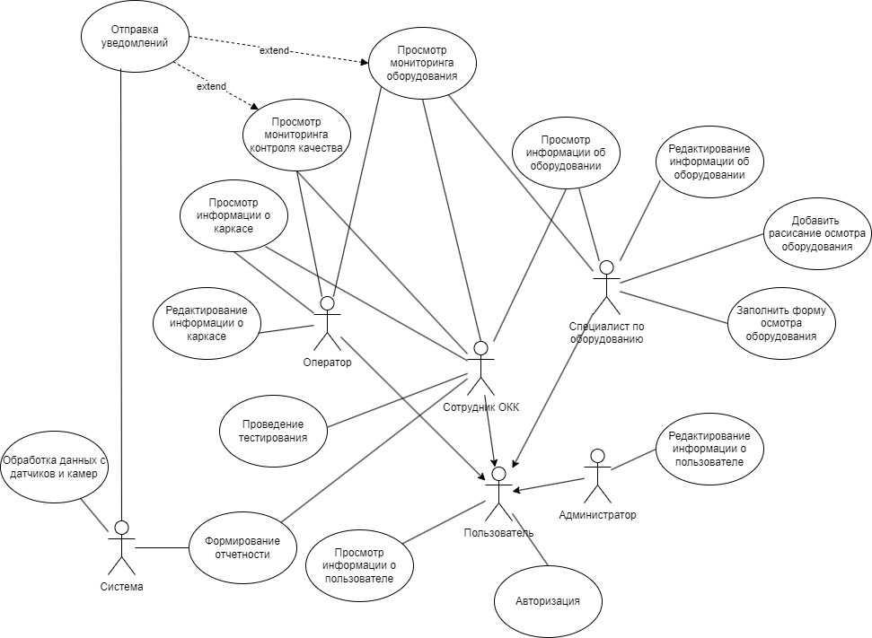
Рисунок 2.1 – Диаграмма вариантов использования

Рассмотрим акторов системы:
- Пользователь. Обозначает всех пользователей системы, выделен для указания общего функционала;
- Администратор. Управляет пользователями в системе, не имеет прямого отношения к производственному процессу;
- Оператор. Сотрудник, находящийся непосредственно на производственной линии. Производит собственные производственные операции на основе документации по каркасам, хранимой в системе. Добавляет, редактирует и удаляет документацию по каркасам. Реагирует на уведомления системы о нахождении брака;
- Специалист по оборудованию. Ответственный за корректную работу станков и производственных машин. Планирует и выполняет осмотры оборудования, занося данные в систему. Добавляет, редактирует и удаляет информацию об оборудовании. Имеет доступ к данным с датчиков на оборудовании;
- Сотрудник отдела контроля качества. Специалист, выполняющий контроль качества производимых каркасов. Имеет доступ к документации оборудования и каркасов, мониторингу производства каркасов и датчикам оборудования. Проводит анализ на основе аналитических инструментов системы. Формирует отчеты по каркасам, рецензирует отчетность, созданную системой;
- Система. Для разрабатываемой системы выделен ряд полностью автоматических функций. Сюда входит считывание и обработка информации с датчиков и камер машинного зрения, формирование отчетности на основе полученных данных, отправка уведомлений о браке на производственной линии и оборудовании.
Рассмотрим варианты использования системы.
- Авторизация. Вход в систему разных пользователей с разным уровнем допуска. Доступна всем пользователям;
- Просмотр информации о пользователе. Отображение основной информации об авторизованном пользователе. Доступно всем пользователям;
- Редактирование информации о пользователе. Добавление, изменение и удаление пользователей системы. Доступно администратору;
- Редактирование информации о каркасе. Добавление, изменение и удаление основной документации по производимым каркасам, включающее название, классификацию, идентификационные номера, чертежи, значения доступных отклонений и прочее. Доступно оператору;
- Просмотр информации о каркасе. Запрос основной документации по каркасу для разных акторов системы. Доступно оператору и сотруднику ОКК;
- Просмотр мониторинга контроля качества. Доступ к мониторингу производственного процесса, включающим в себя обработанные данные с датчиков и камер машинного зрения. Доступно оператору и сотруднику ОКК;
- Просмотр мониторинга оборудования. Доступ к мониторингу станков и производственных машин, включающий в себя обработанные данные с датчиков. Доступно оператору, сотруднику ОКК и специалисту по оборудованию;
- Просмотр информации об оборудовании. Запрос основной документации по производственному оборудованию для разных акторов системы. Доступно специалисту по оборудованию и сотруднику ОКК;
- Редактирование информации об оборудовании. Добавление, изменение и удаление основной документации по производственному оборудованию, включающее название, классификацию, идентификационные номера, чертежи, значения доступных отклонений и прочее. Доступно специалисту по оборудованию;
- Добавить расписание осмотра оборудования. Для каждого производственного оборудование можно добавить расписание осмотра. Создается форма с перечнем осматриваемых характеристик, включающая результаты визуальной оценки, оценки по измерительному оборудованию и датчикам. Доступно специалисту по оборудованию.
- Заполнить форму осмотра оборудования. Внесение в форму осмотра значения характеристик, полученных при осмотре производственного оборудования. Доступно специалисту по оборудованию.
- Проведение тестирования. Добавление, изменение и удаление форм тестирования произведенных каркасов. Создается до начала производства на основании документации. Доступно сотруднику ОКК;
- Отправка уведомлений. При несоответствии характеристик детали с заявленными характеристиками в документации, выявлении дефектов, ненормальных показателей производственных датчиков и датчиков оборудования происходит отправка соответствующего уведомления. Доступно системе, расширяет функционал варианта использования «Просмотр мониторинга контроля качества» и «Просмотр мониторинга оборудования»;
- Обработка данных с датчиков и камер. Считывание и обработка данных с производственных датчиков, датчиков оборудования и камер машинного зрения. Доступно системе;
- Формирование отчетности. Формирование различных типов отчетности: по каркасам, по оборудованию, по партии, по осмотрам оборудования и прочее. Доступно системе и сотруднику ОКК.

Описание функционально-структурной схемы на основе диаграммы IDEF0 A-0

Методология IDEF0 — это метод функционального моделирования и графическая нотация, используемая для формализованного описания бизнес-процессов. Её ключевая особенность заключается в акценте на иерархической структуре объектов. В рамках IDEF0 анализируются логические взаимосвязи между действиями, а не их временная последовательность.
На рисунке 2.2 представлена функционально-структурная схема разрабатываемой подсистемы в виде диаграммы IDEF0 A-0.

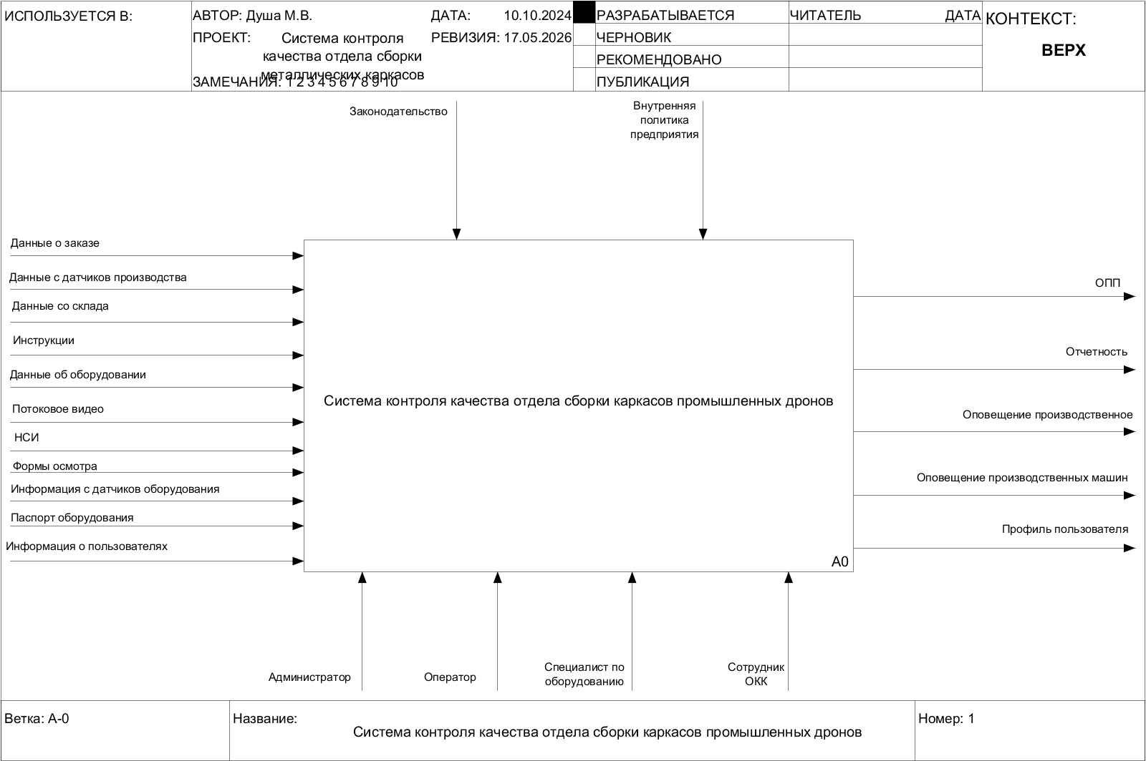
Рисунок 2.2 – Диаграмма А-0
Рассмотрим информационные потоки, представленные на диаграмме.
Входящие потоки - основная информация, поступающая в систему. Они непосредственно используются в функциях обработки и анализа и влияют на результат работы системы:
- Данные о заказе. Часть документа заказа, содержащая информацию о необходимом количестве каркасов, использовании оборудования и производственных машин и используемых материалов;
- Данные с датчиков оборудования. Данные, полученные при анализе металлических каркасов при помощи датчиков на производственной линии;
- Данные со склада. Содержат перечень доступных материалов на складе, необходимых для выполнения заказа;
- Инструкции. Инструкции по производству металлических каркасов;
- Потоковое видео. Видео с камер машинного зрения, записываемое на точках контроля качества на производственной линии;
- НСИ. Нормативно справочная информация, содержащая значения ГОСТ для металлических каркасов и производственного оборудования, допустимые погрешности и отклонения в конструкции каркасов, допустимые отклонения в работе оборудования;
- Формы осмотра. Формы для проведения запланированных и незапланированных осмотров оборудования на предмет отклонений в работе, погрешностях производства и прочих характеристик;
- Информация с датчиков оборудования. Данные, полученные с датчиков на производственном оборудовании, необходимые для контроля качества;
- Паспорт оборудования. Документ, содержащий основную информацию о производственном оборудовании, включающий название, классификацию, идентификационный номер и прочее;
- Информация о пользователе. Необходимые для авторизации в системе данные пользователя: ФИО, должность, цех, логин, пароль.
Исходящие потоки формируются на основе входящих потоков и являются результатом работы системы.:
- ОПП. Документ организации производственного процесса содержит общую информацию о заказе, закрепляет материал и производимую деталь за оборудованием, определяет допуски в работе оборудования на основе ГОСТов и собранных данных об оборудовании;
- Отчетность. Документы, относящиеся к результатам контроля качества. Включает в себя отчетность по каркасам, по проведенным тестам, по заказу в целом;
- Оповещение производственное. Оповещение об браке, погрешностях, повреждениях на металлических каркасах на производственной линии. Формируется на основе данных с датчиков и систем машинного зрения;
- Оповещение производственных машин. Оповещение об ошибках, поломках, сбоях в работе производственного оборудования. Формируется на основе данных с датчиков оборудования;
- Профиль пользователя. Структурированная информация о пользователе, логин и пароль, при помощи которого осуществляется доступ в систему.
Ограничители - устанавливают рамки, в которых работает складская система. Они задают допустимые параметры для выполнения операций, гарантируя их соответствие как внешним, так и внутренним стандартам:
- Законодательство. Законодательство определяет общие условия производственных процессов, ведения документации, требований к информационной безопасности;
- Внутренняя политика предприятия. Определяет частные случаи работы цеха.
Исполнители - субъекты, обеспечивающие изменение и дополнение данных в системе. Они являются решающими элементами для некоторых функций системы:
- Администратор. Управляет учетными записями пользователей системы (добавление, редактирование, удаление), обеспечивает настройку прав доступа.
- Оператор. Непосредственно работает на производственной линии, выполняет операции сборки металлических каркасов, вносит и редактирует документацию по изделиям, реагирует на уведомления о браке.
- Специалист по оборудованию. Отвечает за техническое состояние производственного оборудования, проводит плановые и внеплановые осмотры, вносит результаты проверок и данные с датчиков оборудования.
- Сотрудник отдела контроля качества. Осуществляет контроль качества готовых каркасов, проводит тестирование, анализирует данные мониторинга, формирует и рецензирует отчетность.

Описание функционально-структурной схемы на основе диаграммы IDEF0 A0

На рисунке 2.3 представлена декомпозиция первого уровня в виде диаграммы IDEF0 A0

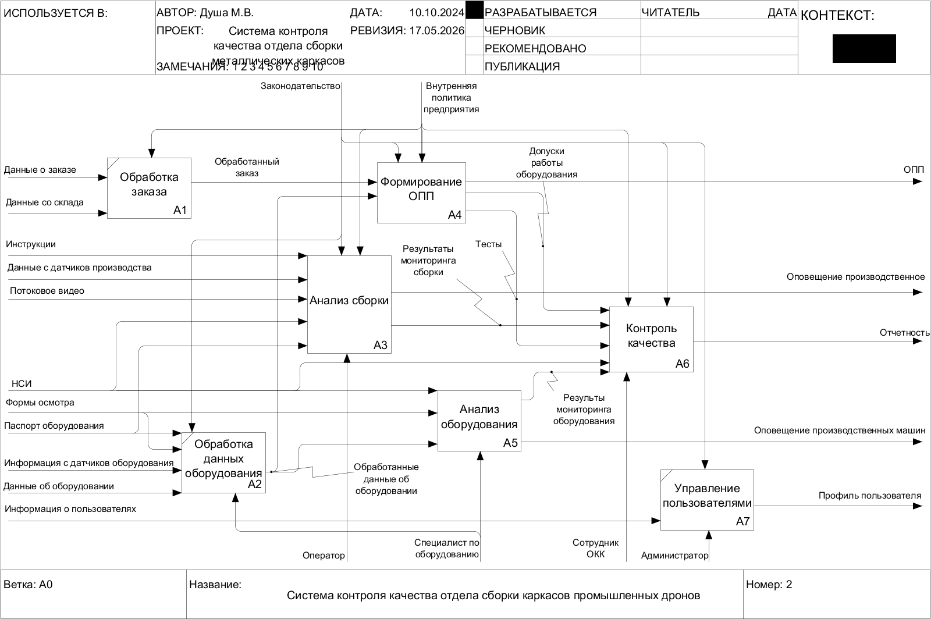
Рисунок 2.3 – Диаграмма А0
Рассмотрим функции системы отдельно.
Функция А1 «Обработка заказа». Функция проводит первичную обработку заказа на производство, сопоставляя типы заказанных каркасов, инструкции и документацию, необходимое оборудование, данные со склада. В таблице 2.1 представлен список информационных потоков функции.
Таблица 2.1 Информационные потоки функции А1.
№ | Название | Тип
1 | Данные о заказе | Входящий
2 | Данные со склада | Входящий
3 | Обработанный заказ | Исходящий
4 | Законодательство | Ограничитель

Функция А2 «Обработка данных оборудования». Функция обрабатывает данные с датчиков оборудования и заполняет формы первичного осмотра оборудования перед началом выполнения заказа. Полученная информация используется для определения допусков отклонений в работе оборудования. В таблице 2.2 представлен список информационных потоков функции.
Таблица 2.2 Информационные потоки функции А2.
№ | Название | Тип
1 | Формы осмотра | Входящий
2 | Паспорт оборудования | Входящий
3 | Информация с датчиков оборудования | Входящий
4 | Обработка данных оборудования | Исходящий
5 | Специалист по оборудованию | Исполнитель
6 | Законодательство | Ограничитель

Функция А3 «Анализ сборки». Функция проводит анализ сборки металлических каркасов в реальном времени на основании данных с датчиков и систем машинного зрения на производственной линии, сопоставляет инструкции и ГОСТы с производимыми каркасами, отправляет оповещения при нарушении производственного процесса. В таблице 2.3 представлен список информационных потоков функции.
Таблица 2.3 Информационные потоки функции А3.
№ | Название | Тип
1 | Инструкции | Входящий
2 | Данные с датчиков производства | Входящий
3 | Потоковое видео | Входящий
4 | НСИ | Входящий
5 | Оповещение производственное | Выходящий
6 | Результаты мониторинга сборки | Выходящий
7 | Оператор | Исполнитель
8 | Внутренняя политика предприятия | Ограничитель
9 | Законодательство | Ограничитель

Функция А4 «Формирование ОПП». Функция формирует документ организации производственного процесса, где определены допуски производства, тесты для произведенных каркасов. В таблице 2.4 представлен список информационных потоков функции.
Таблица 2.4 Информационные потоки функции А4.
№ | Название | Тип
1 | Обработанный заказ | Входящий
2 | Обработанные данные оборудования | Входящий
3 | ОПП | Исходящий
4 | Допуски работы оборудования | Исходящий
5 | Тесты | Исходящий
6 | Внутренняя политика предприятия | Ограничитель
7 | Законодательство | Ограничитель

Функция А5 «Анализ оборудования». Функция проводит анализ датчиков оборудования в реальном времени, позволяет создавать и заполнять форы осмотра оборудования, отправляет оповещения при некорректной работе. В таблице 2.5 представлен список информационных потоков функции.
Таблица 2.5 Информационные потоки функции А5.
№ | Название | Тип
1 | НСИ | Входящий
2 | Формы осмотра | Входящий
3 | Обработанные данные оборудования | Входящий
4 | Результаты мониторинга оборудования | Исходящий
5 | Оповещение производственных машин | Исходящий
6 | Специалист по оборудованию | Исполнитель

Функция А6 «Контроль качества». Функция формирует отчетность выходного контроля разных видов (для конкретных каркасов, для партии, для заказа), сопоставляет все данные по произведенным каркасам, позволяет заполнить формы тестирования. В таблице 2.6 представлен список информационных потоков функции.
Таблица 2.6 Информационные потоки функции А6.
№ | Название | Тип
1 | Допуски работы оборудования | Входящий
2 | Тесты | Входящий
3 | Результаты мониторинга сборки | Входящий
4 | НСИ | Входящий
5 | Результаты мониторинга оборудования | Входящий
6 | Страдник ОКК | Исполнитель
7 | Законодательство | Ограничитель
8 | Внутренняя политика предприятия | Ограничитель

Функция А7 «Управление пользователями». Функция позволяет добавлять, редактировать и удалять информацию о пользователях системы. В таблице 2.7 представлен список информационных потоков функции.
Таблица 2.7 Информационные потоки функции А7
№ | Название | Тип
1 | Информация о пользователях | Входящий
2 | Профиль пользователя | Исходящий
3 | Администратор | Исполнитель
4 | Законодательство | Ограничитель

Декомпозиция функции А3
На рисунке 2.4 представлена декомпозиция функции А3 «Анализ сборки».

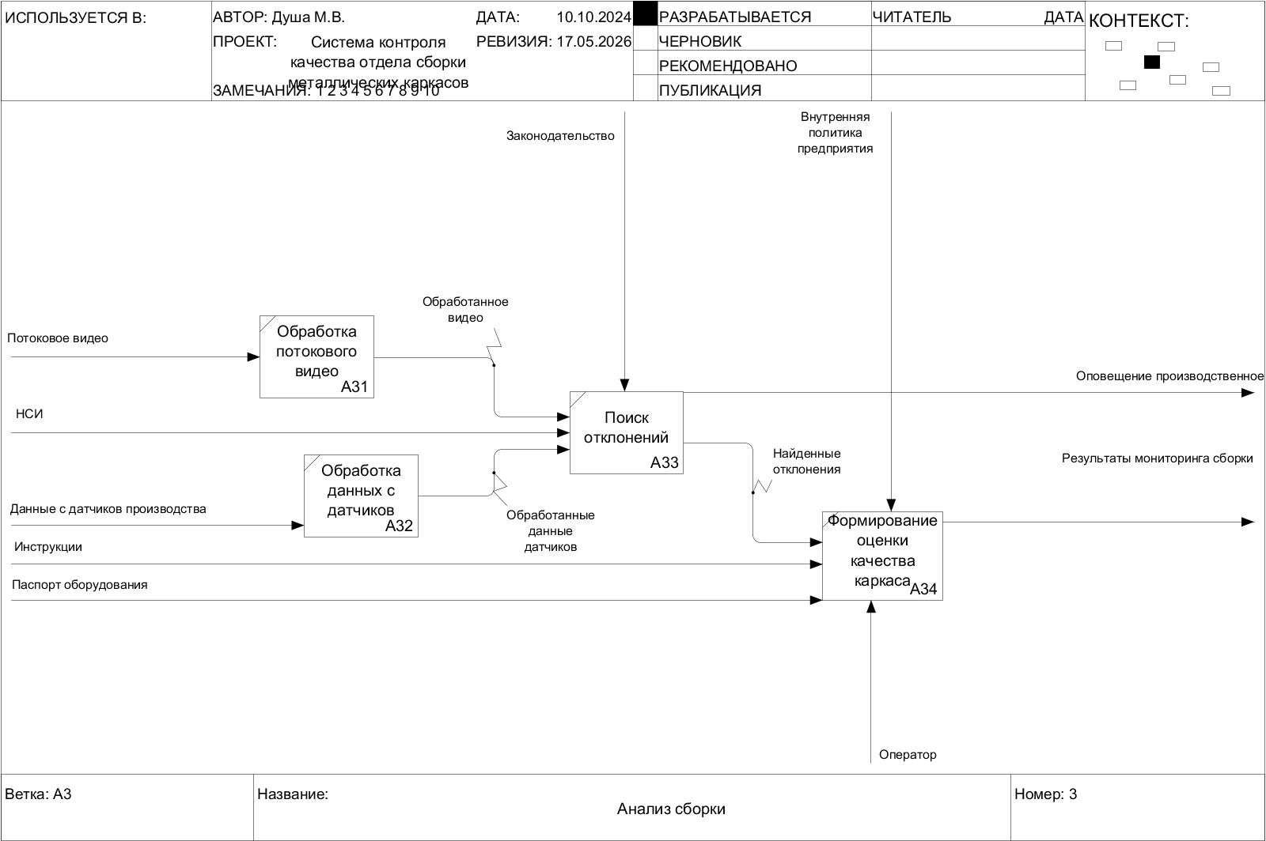
Рисунок 2.3 – Диаграмма А3
Рассмотрим подфункции отдельно.
Функция А31 «Обработка потокового видео». Функция обнаруживает объект в кадре, фильтрует фон, выделяет контуры для дальнейшего поиска отклонений в каркасе. В таблице 2.8 представлен список информационных потоков функции.
Таблица 2.8 Информационные потоки функции А31
№ | Название | Тип
1 | Потоковое видео | Входящий
2 | Обработанное видео | Исходящий

Функция А32 «Обработка данных с датчиков». Функция считывает данные с датчиков, удаляет шумы, вычисляет среднее значение для дальнейшего анализа. В таблице 2.9 представлен список информационных потоков функции.
Таблица 2.9 Информационные потоки функции А32
№ | Название | Тип
1 | Данные с датчиков производства | Входящий
2 | Обработанные данные датчиков | Исходящий

Функция А33 «Поиск отклонений». Функция проводит оценку каркаса соответствию производственным нормам и инструкциям, находит отклонения в конструкции и формирует оповещения при критических значениях. В таблице 2.10 представлен список информационных потоков функции.
Таблица 2.10 Информационные потоки функции А33
№ | Название | Тип
1 | Обработанное видео | Входящий
2 | Обработанные данные датчиков | Входящий
3 | НСИ | Входящий
4 | Оповещение производственное | Исходящий
5 | Найденные отклонения | Исходящий
6 | Законодательство | Ограничитель

Функция А34 «Формирование оценки качества каркаса». Функция составляет документ оценки каркаса сопоставляя номер произведенного каркаса, инструкции, номер и модель оборудования, на котором был произведен каркас, время оценки. В таблице 2.11 представлен список информационных потоков функции.
Таблица 2.11 Информационные потоки функции А34
№ | Название | Тип
1 | Найденные отклонения | Входящий
2 | Инструкции | Входящий
3 | Паспорт оборудования | Входящий
4 | Оператор | Исполнитель
5 | Внутренняя политика предприятия | Ограничитель

Декомпозиция функции А5
На рисунке 2.5 представлена декомпозиция функции А5 «Анализ оборудования».

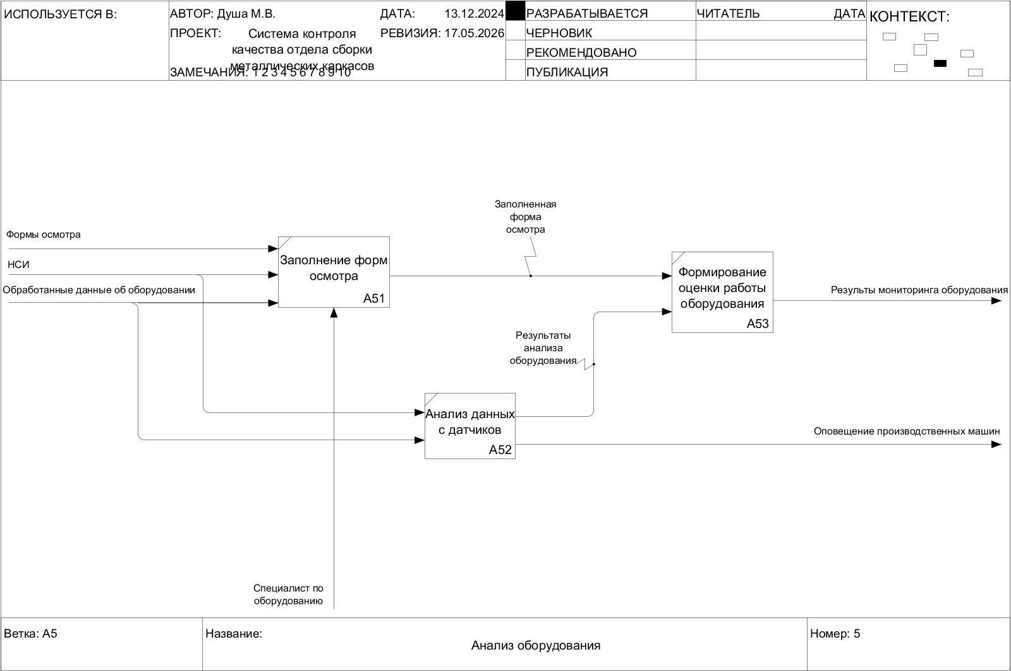
Рисунок 2.5 – Диаграмма А5
Рассмотрим подфункции отдельно.
Функция А51 «Заполнение форм осмотра». Функция позволяет специалистам по оборудованию создавать и заполнять формы осмотра оборудования, проводит заполнение части полей форм по датчикам. В таблице 2.9 представлен список информационных потоков функции.
Таблица 2.9 Информационные потоки функции А51
№ | Название | Тип
1 | Форма осмотра | Входящий
2 | НСИ | Входящий
3 | Обработанные данные об оборудовании | Входящий
4 | Заполненная форма осмотра | Исходящий
5 | Специалист по оборудованию | Исполнитель

Функция А52 «Анализ данных с датчиков». Функция проводит анализ собранных данных с датчиков оборудования и находит отклонения в работе, основываясь на ГОСТах. Отклонения в работе выводятся в качестве оповещений. В таблице 2.10 представлен список информационных потоков функции.
Таблица 2.10 Информационные потоки функции А52
№ | Название | Тип
1 | Форма осмотра | Входящий
2 | НСИ | Входящий
3 | Оповещение производственных машин | Исходящий
4 | Результаты анализа оборудования | Исходящий

Функция А53 «Формирования оценки работы оборудования». Функция составляет документ оценки работы оборудования, в котором соотнесены инвентарный номер оборудования, формы осмотра, результаты анализа датчиков и оповещения. В таблице 2.11 представлен список информационных потоков функции.
Таблица 2.11 Информационные потоки функции А53
№ | Название | Тип
1 | Заполненная форма осмотра | Входящий
2 | Результаты анализа оборудования | Входящий
3 | Результаты мониторинга оборудования | Исходящий

Декомпозиция функции А6
На рисунке 2.6 представлена декомпозиция функции А5 «Анализ оборудования».

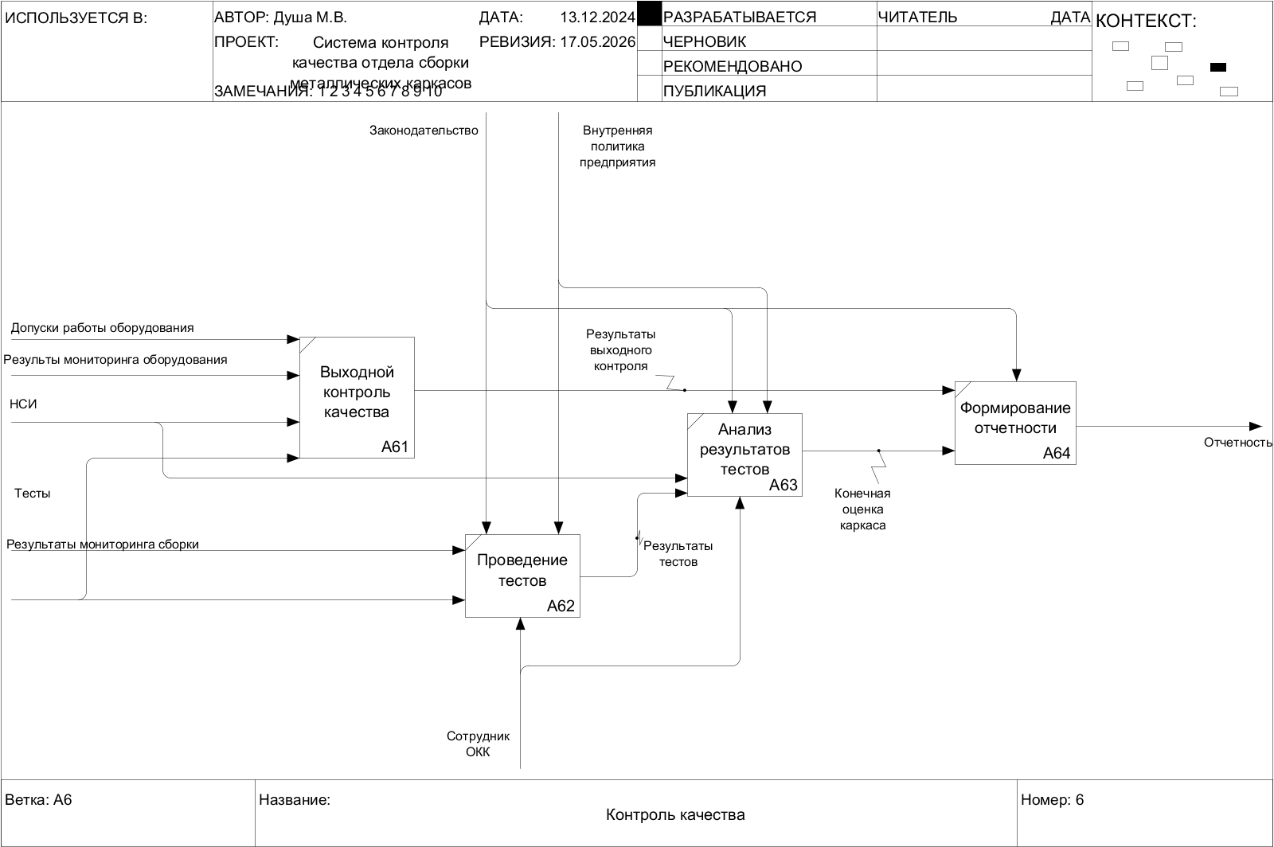

Рисунок 2.6 – Диаграмма А6
Рассмотрим подфункции отдельно.
Функция А61 «Выходной контроль качества». Функция сопоставляет результаты анализа оборудования и произведенных каркасов, формирует историю найденных недоработок и брака оборудования, на основании степени тяжести и количества брака формирует автоматическую оценку каркаса. В таблице 2.12 представлен список информационных потоков функции.
Таблица 2.12 Информационные потоки функции А61
№ | Название | Тип
1 | НСИ | Входящий
2 | Допуски работы оборудования | Входящий
3 | Результаты мониторинга оборудования | Входящий
4 | Результаты мониторинга сборки | Входящий
5 | Результаты входного контроля | Исходящий

Функция А62 «Проведение тестов». Функция предоставляет формы для записи результатов проведения тестов, которые заполняет сотрудник ОКК. В таблице 2.12 представлен список информационных потоков функции.
Таблица 2.12 Информационные потоки функции А62
№ | Название | Тип
1 | Тесты | Входящий
2 | Результаты мониторинга оборудования | Входящий
3 | Результаты тестов | Исходящий
4 | Сотрудник ОКК | Исполнитель
5 | Законодательство | Ограничитель
6 | Внутренняя политика предприятия | Ограничитель

Функция А63 «Анализ результатов тестов». Функция проводит анализ результатов тестов на основе информации из документации и ГОСТов. В таблице 2.13 представлен список информационных потоков функции.
Таблица 2.13 Информационные потоки функции А63
№ | Название | Тип
1 | Результаты тестов | Входящий
2 | Конечная оценка каркаса | Исходящий
3 | Сотрудник ОКК | Исполнитель
4 | Законодательство | Ограничитель
5 | Внутренняя политика предприятия | Ограничитель

Функция А64 «Формирование отчетности». Функция формирует отчеты оценки контроля качества на основании выходного контроля и результатов тестов. В таблице 2.14 представлен список информационных потоков функции.
Таблица 2.14 Информационные потоки функции А64
№ | Название | Тип
1 | Результаты выходного контроля | Входящий
2 | Конечная оценка каркаса | Входящий
3 | Отчетность | Исходящий
4 | Законодательство | Ограничитель

РАЗРАБОТКА ИНФОРМАЦИОННОГО ОБЕСПЕЧЕНИЯ

  - Выбор средства управления данными

Важнейшим компонентом разрабатываемой информационной системы контроля качества отдела сборки металлических каркасов является подсистема хранения и управления данными. От правильного выбора средства управления базами данных (СУБД) зависят производительность системы, надёжность и безопасность хранения информации, удобство разработки и дальнейшая масштабируемость. База данных должна обеспечивать эффективную работу с большим объёмом разнородной информации: нормативно-справочной документацией, паспортами оборудования, результатами контроля и тестирования каркасов, данными с датчиков и систем машинного зрения, а также различной отчётностью. В данном разделе будут рассмотрены основные требования к СУБД, проведён сравнительный анализ современных систем управления базами данных и обоснован выбор наиболее подходящего решения для условий промышленного предприятия.
MySQL представляет собой одну из наиболее распространенных открытых реляционных систем управления базами данных. Она активно применяется в различных информационных системах благодаря высокой производительности, стабильности работы и широким возможностям интеграции.
Преимущества:
- Высокая скорость выполнения операций чтения данных и хорошая общая производительность
- Простота установки, конфигурирования и сопровождения
- Широкая совместимость с большинством языков программирования и современных фреймворков
- Наличие бесплатной версии с открытым исходным кодом
- Мощные встроенные механизмы репликации и масштабирования
- Большое и активное сообщество, обширная документация и множество готовых решений
Недостатки:
- Ограниченные возможности при работе со сложными аналитическими запросами по сравнению с некоторыми конкурентами
- Менее строгий контроль ссылочной целостности данных в отдельных режимах работы
- Слабая поддержка современных стандартов работы с JSON и полнотекстовым поиском в более ранних версиях
- Снижение производительности при обработке очень больших объемов данных и интенсивной конкурентной записи
- Зависимость развития проекта от компании Oracle
PostgreSQL - это свободно распространяемая объектно-реляционная система управления базами данных с открытым исходным кодом. Она отличается высокой надёжностью, расширяемостью и строгим соответствием стандартам SQL, что делает её одним из лучших решений для систем с высокими требованиями к целостности и сложности данных.
Преимущества:
- Полная поддержка стандарта SQL и современных расширений (JSONB, GIS, полнотекстовый поиск)
- Высокий уровень надёжности и строгая ссылочная целостность данных
- Отличные возможности для сложных аналитических запросов и обработки больших объёмов данных
- Поддержка расширяемости через пользовательские функции, типы данных и индексы
- Встроенные механизмы репликации, кластеризации и резервного копирования
- Высокая безопасность и продвинутая система управления правами доступа
- Активное развитие и независимость от крупных корпораций
Недостатки:
- Более высокие требования к ресурсам сервера по сравнению с MySQL
- Более сложная установка и администрирование для начинающих специалистов
- Несколько более низкая производительность при простых операциях чтения в некоторых сценариях
- Более крутая кривая обучения для разработчиков, привыкших к более простым СУБД
Microsoft SQL Server - это enterprise-уровень реляционная система управления базами данных, разработанная компанией Microsoft. Она предназначена преимущественно для использования в корпоративной среде и отличается высокой производительностью, надёжностью, а также глубокой интеграцией с другими продуктами Microsoft.
Преимущества:
- Высокая производительность и масштабируемость при обработке больших объёмов данных
- Широкий набор встроенных инструментов для бизнес-аналитики, интеграции и отчётности (SSRS, SSIS, SSAS)
- Удобная и функциональная среда администрирования и разработки (SQL Server Management Studio)
- Глубокая интеграция с экосистемой Microsoft (.NET, Windows, Azure)
- Продвинутые механизмы обеспечения безопасности и аудита
- Встроенная поддержка современных возможностей (JSON, пространственные данные, временные таблицы)
- Высокий уровень отказоустойчивости и механизмы высокой доступности
Недостатки:
- Платная модель лицензирования, что значительно повышает стоимость владения системой
- Сильная ориентация на операционную систему Windows (хотя поддержка Linux присутствует)
- Более высокая общая стоимость владения по сравнению с открытыми СУБД
- Ограниченная гибкость и расширяемость
- Сниженная кросс-платформенность по сравнению с открытыми аналогами
Для выбора оптимальной системы управления базами данных был проведён сравнительный анализ трёх наиболее подходящих решений: Microsoft SQL Server, PostgreSQL и MySQL. Сравнение выполнено по ключевым критериям, важным для разрабатываемой системы контроля качества. Результаты анализа сведены в таблицу 3.1
Таблица 3.1 Сравнительный анализ СУБД
Критерий сравнения | Microsoft SQL Server | PostgreSQL | MySQL
Стоимость владения | Платная (требуются лицензии) | Бесплатная (open source) | Бесплатная (Community Edition)
Производительность | Высокая, особенно при сложной аналитике | Высокая при сложных запросах | Очень высокая при простых операциях чтения
Целостность и надёжность данных | Высокая | Очень высокая (строгий ACID) | Средняя (зависит от движка)
Функциональные возможности | Богатый инструментарий аналитики и отчётности | Отличная расширяемость, JSONB, GIS и др. | Базовые возможности, уступает конкурентам
Масштабируемость | Отличная (кластеризация, Always On) | Хорошая (репликация, кластеризация) | Хорошая, особенно при чтении
Кросс-платформенность | Ограниченная (основная ОС — Windows) | Отличная (Windows, Linux, macOS) | Отличная (Windows, Linux, macOS)
Удобство администрирования | Высокое (SSMS) | Среднее | Высокое
Кривая обучения | Средняя | Высокая | Низкая
Безопасность | Очень высокая | Очень высокая | Высокая

PostgreSQL является наиболее предпочтительным вариантом для разрабатываемой системы контроля качества, так как обеспечивает оптимальное сочетание бесплатного распространения, высокой надёжности данных, мощных функциональных возможностей и кросс-платформенности.

  - Разработка модели данных

Построение базы данных начинается с составления модели данных - формального описания структуры данных, способов их организации, хранения, взаимосвязей и правил обработки. Выделяют три основные модели данных – концептуальную, логическую и физическую.
Концептуальная модель данных представляет собой наиболее высокий и абстрактный уровень описания данных, полностью независимый от каких-либо технологий, программных продуктов и систем управления базами данных. Она отражает семантику предметной области и определяет основные сущности реального мира, их ключевые атрибуты, а также смысловые связи и бизнес-правила, существующие между ними.
Логическая модель данных представляет собой абстрактное, независимое от конкретной системы управления базами данных описание структуры данных. Она определяет сущности, их атрибуты, а также связи и ограничения между ними в соответствии с бизнес-правилами и требованиями предметной области.
Физическая модель данных является конкретной реализацией логической модели применительно к выбранной системе управления базами данных. Она содержит детальные технические характеристики: типы данных, имена объектов с учётом ограничений СУБД, индексы, механизмы хранения, параметры производительности и другие аспекты, необходимые для физического размещения и эффективной работы данных в базе.
В таблице 3.1 приведен перечень сущностей разрабатываемой системы.
Таблица 3.1 Сущности системы
№ | Сущность | Описание
1 | Производственный заказ | Совмещает заказ и ОПП. Содержащий информацию о заказе, распределение работ по цехам, допуски в работе оборудования
2 | Права доступа | Ограничения к функциям системы для разных пользователей
3 | Профиль пользователя | Основная информация о пользователе
4 | Требование-накладная | Список материалов со склада, необходимых для выполнения заказа
5 | Материал | Информация о материале со склада
6 | Датчик | Датчик оборудования или производственный датчик
7 | Цех | Информация о цехе с производственной линией
8 | Камера | Информация о камере машинного зрения на производственной линии
9 | Партия | Информация о партии произведенных каркасов
10 | Параметр | Параметры для тестирования каркасов и осмотра оборудования
11 | Производственное оборудование | Информация о производственном оборудовании
12 | Форма осмотра оборудования | Информация о результатах осмотра производственного оборудования
13 | Инструкция | Инструкция по сборке металлического каркаса
14 | Каркас | Информация о произведенном каркасе
15 | Форма тестирования каркаса | Информация о результатах тестирования готовых каркасов
16 | Оповещение | Оповещение о сбоях в работе оборудования или браке производства
17 | Нормативно-справочная информация | Значения ГОСТов для производства и оборудования
18 | Показания датчика | Результат измерений производственных датчиков и датчиков контроля качества
19 | Кадр камеры | Исходный и обработанный кадр камер машинного зрения

На рисунке 3.1 представлена концептуальная модель данных разрабатываемой системы. На рисунке отображены основные сущности, фигурирующие в системе и связи между ними.

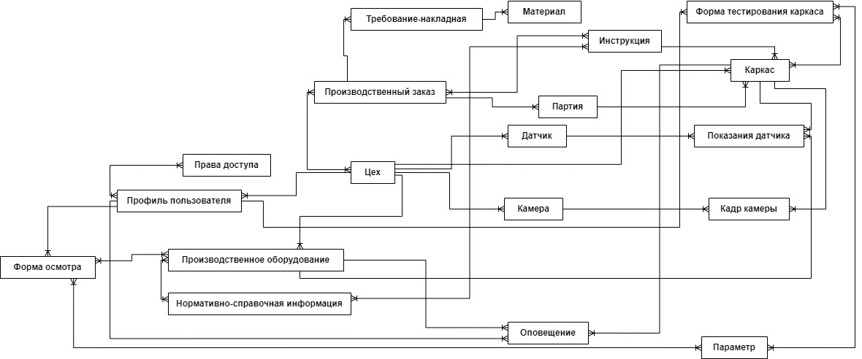
Рисунок 3.1 – Концептуальная модель данных

Проведем детализацию сущностей системы, описав атрибуты каждой сущности и перейдя к логической модели данных.
В таблице 3.2 представлен перечень атрибутов сущности «Производственный заказ»
Таблица 3.2 Атрибуты сущности «Производственный заказ»
№ | Имя поля | Тип
1 | id_Производственного_заказа | Число
2 | Описание | Строка
3 | Дата начала | Дата
4 | Дата окончания | Дата

В таблице 3.3 представлен перечень атрибутов сущности «Права доступа»
Таблица 3.3 Атрибуты сущности «Права доступа»
№ | Имя поля | Тип
1 | id_Прав_доступа | Число
2 | Доступные функции | Строка

В таблице 3.4 представлен перечень атрибутов сущности «Профиль пользователя»
Таблица 3.4 Атрибуты сущности «Профиль пользователя»
№ | Имя поля | Тип
1 | id_Пользователя | Число
2 | ФИО | Строка
3 | Должность | Строка
4 | Цех | Число
5 | Пароль | Строка
6 | Табельный номер | Строка

В таблице 3.5 представлен перечень атрибутов сущности «Требование-накладная»
Таблица 3.5 Атрибуты сущности «Требование-накладная»
№ | Имя поля | Тип
1 | id_Накладной | Число
2 | id_Производственный_заказ | Число
3 | Дата составления | Дата

В таблице 3.6 представлен перечень атрибутов сущности «Материал»
Таблица 3.6 Атрибуты сущности «Материал»
№ | Имя поля | Тип
1 | id_Материала | Число
2 | id_Накладной | Число
3 | Счет | Строка
4 | Наименование | Строка
5 | Единица измерения | Строка
6 | Количество | Число
7 | Цена | Число
8 | Сумма | Число

В таблице 3.7 представлен перечень атрибутов сущности «Датчик»
Таблица 3.7 Атрибуты сущности «Датчик»
№ | Имя поля | Тип
1 | id_Датчика | Число
2 | Инвентарный номер | Строка
3 | Наименование | Строка
4 | Тип | Строка
5 | Единица измерения | Строка
6 | Цех | Число

В таблице 3.8 представлен перечень атрибутов сущности «Цех»
Таблица 3.8 Атрибуты сущности «Цех»
№ | Имя поля | Тип
1 | id_Цеха | Число
2 | Номер | Число
3 | Назначение | Строка

В таблице 3.9 представлен перечень атрибутов сущности «Камера»
Таблица 3.9 Атрибуты сущности «Камера»
№ | Имя поля | Тип
1 | id_Камеры | Число
2 | Инвентарный номер | Строка
3 | Наименование | Строка
4 | Цех | Число

В таблице 3.10 представлен перечень атрибутов сущности «Партия»
Таблица 3.10 Атрибуты сущности «Партия»
№ | Имя поля | Тип
1 | id_Партии | Число
2 | Номер | Число
3 | Дата производства | Дата
4 | id_Производственный_заказ | Число

В таблице 3.11 представлен перечень атрибутов сущности «Производственное оборудование»
Таблица 3.11 Атрибуты сущности «Производственное оборудование»
№ | Имя поля | Тип
1 | id_Оборудования | Число
2 | Наименование | Строка
3 | Серийный номер | Строка
4 | Инвентарный номер | Строка
5 | Цех | Число

В таблице 3.12 представлен перечень атрибутов сущности «Форма осмотра»
Таблица 3.12 Атрибуты сущности «Форма осмотра»
№ | Имя поля | Тип
1 | id_Формы | Число
2 | Наименование | Строка
3 | id_Сотрудника | Число
4 | Дата создания | Дата
5 | Дата заполнения | Дата
6 | Результат | Строка

В таблице 3.13 представлен перечень атрибутов сущности «Оповещение»
Таблица 3.13 Атрибуты сущности «Оповещение»
№ | Имя поля | Тип
1 | id_Оповещения | Число
2 | Наименование | Строка
3 | Тип источника | Число
4 | Тип уведомления | Число
5 | Описание дефекта | Строка
6 | id_Сотрудника | Число
7 | Время | Время
8 | id_Каркаса | Число
9 | id_Оборудования | Число

В таблице 3.14 представлен перечень атрибутов сущности «Каркас»
Таблица 3.14 Атрибуты сущности «Каркас»
№ | Имя поля | Тип
1 | id_Каркаса | Число
2 | Производственный номер | Строка
3 | id_Инструкции | Число
4 | id_Партии | Число
5 | id_Цеха | Число
6 | Результат | Строка

В таблице 3.15 представлен перечень атрибутов сущности «Форма тестирования каркаса»
Таблица 3.15 Атрибуты сущности «Форма тестирования каркаса»
№ | Имя поля | Тип
1 | id_Формы | Число
2 | Наименование | Строка
3 | Результат | Строка
4 | Комментарий | Строка
5 | id_Сотрудника | Число

В таблице 3.16 представлен перечень атрибутов сущности «НСИ»
Таблица 3.16 Атрибуты сущности «НСИ»
№ | Имя поля | Тип
1 | id_НСИ | Число
2 | Наименование | Строка
3 | Тип | Строка
4 | Описание | Строка
5 | Минимальное значение | Число
6 | Максимальное значение | Число
7 | Дата утверждения | Дата
8 | Дата окончания | Дата
9 | Единица измерения (строка) | Строка

В таблице 3.17 представлен перечень атрибутов сущности «Инструкция»
Таблица 3.17 Атрибуты сущности «Инструкция»
№ | Имя поля | Тип
1 | id_Инструкции | Число
2 | Наименование | Строка
3 | Содержимое | Строка
4 | Путь к шаблонам | Строка

В таблице 3.18 представлен перечень атрибутов сущности «Показания датчика».
Таблица 3.18 Атрибуты сущности «Показания датчика»
№ | Имя поля | Тип
1 | id_Показания | Число
2 | id_Датчика | Число
3 | id_Каркаса | Число
4 | id_Оборудования | Число
5 | Значение | Число
6 | Время | Время
7 | Единица измерения | Строка

В таблице 3.19 представлен перечень атрибутов сущности «Кадр камеры».
Таблица 3.19 Атрибуты сущности «Кадр камеры»
№ | Имя поля | Тип
1 | id_Кадра | Число
2 | id_Камеры | Число
3 | id_Каркаса | Число
4 | Путь к кадру | Строка
5 | Путь к обработанному кадру | Строка
6 | Время записи | Время

В таблице 3.20 представлен перечень атрибутов сущности «Параметр».
Таблица 3.20 Атрибуты сущности «Параметр»
№ | Имя поля | Тип
1 | id_Параметра | Число
2 | Значение | Строка
3 | Результат прохождения | Булевое

Связь между сущностями и их атрибутами определены в диаграмме логической модели данных, представленную в приложении Б.
Перед переходом к физической модели данных определим перечисления enum для фиксированных категориальных значений:
- source. Принадлежность записи. Значения – equipment, frame;
- severity. Вид уведомления. Значения – warning, critical;
- role. Роль пользователя. Значения – admin, operator, equipment specialist, quality control officer;
- test_result. Результаты тестирования каркасов. Значения – ok, defective;
- frame_result. Результаты финальной оценки каркаса. Значения - ok, for rework, defective;
- inspection_result. Результаты осмотра оборудования. Значения – in progress, ok, normal, repair;
- measurement_unit. Список величин измерения. Значения – мм, см, м, г, кг, т, °C, °, %, шт, Н, МПа, В, А, м², м³, безразм.
Приведем перечисление фактических атрибутов сущностей системы
В таблице 3.21 представлен перечень атрибутов сущности «Производственный заказ».
Таблица 3.21 Атрибуты сущности «Производственный заказ»
№ | Имя поля | Тип | Размер | Длина, б
1 | production_order_id | serial4 | - | 4
2 | description | text | - | до 1 ГБ
3 | start_date | date | - | 4
4 | end_date | date | - | 4

В таблице 3.22 представлен перечень атрибутов сущности «Права доступа».
Таблица 3.22 Атрибуты сущности «Права доступа»
№ | Имя поля | Тип | Размер | Длина, б
1 | access_right_id | serial4 | - | 4
2 | access_right | varchar | 255 | 255

В таблице 3.23 представлен перечень атрибутов сущности «Профиль пользователя».
Таблица 3.23 Атрибуты сущности «Профиль пользователя»
№ | Имя поля | Тип | Размер | Длина, б
1 | user_profile_id | serial4 | - | 4
2 | name | varchar | 255 | 255
3 | surname | varchar | 255 | 255
4 | patron | varchar | 255 | 255
5 | workshop_id | int4 | - | 4
6 | password_hash | varchar | 255 | 255
7 | personnel_number | varchar | 255 | 255
8 | role | enum role | - | 4

В таблице 3.24 представлен перечень атрибутов сущности «Требование-накладная».
Таблица 3.24 Атрибуты сущности «Требование накладная»
№ | Имя поля | Тип | Размер | Длина, б
1 | requisition-invoice_id | serial4 | - | 4
2 | production_order_id | int4 | - | 4
3 | creation_date | date | - | 4

В таблице 3.25 представлен перечень атрибутов сущности «Материал».
Таблица 3.25 Атрибуты сущности «Материал»
№ | Имя поля | Тип | Размер | Длина, б
1 | material_id | serial4 | - | 4
2 | requisition-invoice_id | int4 | - | 4
3 | account | varchar | 255 | 255
4 | name | varchar | 255 | 255
5 | measurement | measurement_unit | 10 | 10
6 | count | int4 | - | 4
7 | price | money | - | 8
8 | summ | money | - | 8

В таблице 3.26 представлен перечень атрибутов сущности «Датчик».
Таблица 3.26 Атрибуты сущности «Датчик»
№ | Имя поля | Тип | Размер | Длина, б
1 | sensor_id | serial4 | - | 4
2 | inventory_number | varchar | 20 | 20
3 | name | varchar | 255 | 255
4 | mesurement | varchar | 20 | 20
5 | workshop_id | int4 | - | 4
6 | sensor_type_id | varchar | 255 | 255

В таблице 3.27 представлен перечень атрибутов сущности «Цех».
Таблица 3.27 Атрибуты сущности «Цех»
№ | Имя поля | Тип | Размер | Длина, б
1 | workshop_id | serial4 | - | 4
2 | number | int4 | - | 4
3 | appointment | varchar | 255 | 255

В таблице 3.27 представлен перечень атрибутов сущности «Камера».
Таблица 3.27 Атрибуты сущности «Камера»
№ | Имя поля | Тип | Размер | Длина, б
1 | camera_id | serial4 | - | 4
2 | inventory_number | varchar | 20 | 20
3 | name | varchar | 255 | 255
4 | workshop_id | int4 | - | 4

В таблице 3.28 представлен перечень атрибутов сущности «Партия».
Таблица 3.28 Атрибуты сущности «Партия»
№ | Имя поля | Тип | Размер | Длина, б
1 | batch_id | serial4 | - | 4
2 | number | int4 | - | 4
3 | production_date | date | - | 4
4 | production_order_id | int4 | - | 4

В таблице 3.29 представлен перечень атрибутов сущности «Производственное оборудование».
Таблица 3.29 Атрибуты сущности «Производственное оборудование»
№ | Имя поля | Тип | Размер | Длина, б
1 | production_equipment_id | serial4 | - | 4
2 | name | varchar | 255 | 255
3 | serial_number | varchar | 100 | 100
4 | inventory_number | varchar | 20 | 20
5 | workshop_id | int4 | - | 4

В таблице 3.30 представлен перечень атрибутов сущности «Форма осмотра».
Таблица 3.30 Атрибуты сущности «Форма осмотра»
№ | Имя поля | Тип | Размер | Длина, б
1 | equipment_inspection_form_id | serial4 | - | 4
2 | name | varchar | 255 | 255
3 | creation_date | date | - | 4
4 | complite_date | date | - | 4
5 | user_profile_id | int4 | - | 4
6 | result | enum inspectation_result | - | 4

В таблице 3.31 представлен перечень атрибутов сущности «Оповещение».
Таблица 3.31 Атрибуты сущности «Оповещение»
№ | Имя поля | Тип | Размер | Длина, б
1 | notification_id | serial4 | - | 4
2 | name | varchar | 255 | 255
3 | source | enum source | - | 4
4 | severity | enum severity | - | 4
5 | description | varchar | 255 | 255
6 | user_profile_id | int4 | - | 4
7 | frame_id | int4 | - | 4
8 | production_equipment_id | int4 | - | 4
9 | notification_time | timestamp | - | 8

В таблице 3.32 представлен перечень атрибутов сущности «Каркас».
Таблица 3.32 Атрибуты сущности «Каркас»
№ | Имя поля | Тип | Размер | Длина, б
1 | frame_id | serial4 | - | 4
2 | production_number | varchar | 255 | 255
3 | result | enum frame_result | - | 4
4 | instruction_id | int4 | - | 4
5 | batch_id | int4 | - | 4
6 | workshop_id | int4 | - | 4

В таблице 3.33 представлен перечень атрибутов сущности «НСИ».
Таблица 3.33 Атрибуты сущности «НСИ»
№ | Имя поля | Тип | Размер | Длина, б
1 | regulatory_information_id | serial4 | - | 4
2 | name | varchar | 255 | 255
3 | type | varchar | 255 | 255
4 | description | text | - | до 1 ГБ
5 | min_value | float4 | - | 4
6 | max_value | float4 | - | 4
7 | approval_date | date | - | 4
8 | end_date | date | - | 4
9 | measurement | enum measurement_unit | - | 4

В таблице 3.34 представлен перечень атрибутов сущности «Инструкция».
Таблица 3.34 Атрибуты сущности «Инструкция»
№ | Имя поля | Тип | Размер | Длина, б
1 | instruction_id | serial4 | - | 4
2 | name | varchar | 255 | 255
3 | content | text | - | до 1 ГБ
4 | path_to_templates | varchar | 500 | 500

В таблице 3.35 представлен перечень атрибутов сущности «Показания датчика».
Таблица 3.35 Атрибуты сущности «Показания датчика»
№ | Имя поля | Тип | Размер | Длина, б
1 | sensor_readings_id | serial4 | 255 | 255
2 | sensor_id | int4 | - | 4
3 | value | float8 | - | 8
4 | readings_time | timestamp | - | 8
5 | frame_id | int4 | - | 4
6 | production_equipment_id | int4 | - | 4
7 | measurement | enum measurement_unit | - | 4

В таблице 3.36 представлен перечень атрибутов сущности «Кадр камеры».
Таблица 3.36 Атрибуты сущности «Кадр камеры»
№ | Имя поля | Тип | Размер | Длина, б
1 | camera_frame_id | serial4 | 255 | 255
2 | path_to_camera_frame | varchar | 500 | 500
3 | path_to_processed_camera_frame | varchar | 500 | 500
4 | record_time | timestamp | - | 8
5 | camera_id | int4 | - | 4
6 | frame_id | int4 | - | 4

В таблице 3.37 представлен перечень атрибутов сущности «Параметр».
Таблица 3.37 Атрибуты сущности «Параметр»
№ | Имя поля | Тип | Размер | Длина, б
1 | params_id | serial4 | - | 4
2 | value | numeric | (10,2) | 8-16
3 | passed | bool | - | 1

В таблице 3.38 представлен перечень атрибутов сущности «Форма тестирования каркаса».
Таблица 3.38 Атрибуты сущности «Форма тестирования каркаса»
№ | Имя поля | Тип | Размер | Длина, б
1 | frame_test_form_id | serial4 | - | 4
2 | name | varchar | 255 | 255
3 | result | enum test_result | - | 4
4 | comments | text | - | до 1 ГБ
5 | user_profile_id | int4 | - | 4

Ниже представлен перечень вспомогательных таблиц, реализующих связь «многие-ко многим» для некоторых сущностей

В таблице 3.39 представлен перечень атрибутов таблицы связи профиля пользователя и прав доступа.
Таблица 3.39 Атрибуты «Связь профиля пользователя и прав доступа» user_profile_access_rights
№ | Имя поля | Тип | Размер | Длина, б
1 | user_profile_access_rights_id | serial4 | - | 4
2 | user_profile_id | int4 | - | 4
3 | access_right_id | int4 | - | 4

В таблице 3.40 представлен перечень атрибутов таблицы связи производственного заказа и инструкции.
Таблица 3.40 Атрибуты «Связь производственного заказа и инструкции» instruction_production_order
№ | Имя поля | Тип | Размер | Длина, б
1 | instruction_production_order_id | serial4 | - | 4
2 | production_order_id | int4 | - | 4
3 | instruction_id | int4 | - | 4

В таблице 3.40 представлен перечень атрибутов таблицы связи НСИ и инструкции.
Таблица 3.40 Атрибуты «Связь НСИ и инструкции» regilatory_information_instruction
№ | Имя поля | Тип | Размер | Длина, б
1 | regulatory_information_instruction_id | serial4 | - | 4
2 | regulatory_information_id | int4 | - | 4
3 | instruction_id | int4 | - | 4

В таблице 3.41 представлен перечень атрибутов таблицы связи НСИ и производственного оборудования.
Таблица 3.41 Атрибуты «Связь НСИ и производственного оборудования» regulatory_infromation_production_equipment
№ | Имя поля | Тип | Размер | Длина, б
1 | regulatory_information_production_equipment_id | serial4 | - | 4
2 | production_equipment_id | int4 | - | 4
3 | regulatory_information_id | int4 | - | 4

В таблице 3.42 представлен перечень атрибутов таблицы связи цеха и производственного заказа.
Таблица 3.42 Атрибуты «Связь цеха и производственного заказа» workshop_production_order
№ | Имя поля | Тип | Размер | Длина, б
1 | workshop_production_order | serial4 | - | 4
2 | workshop_id | int4 | - | 4
3 | production_order_id | int4 | - | 4

В таблице 3.43 представлен перечень атрибутов таблицы связи формы осмотра и параметров.
Таблица 3.43 Атрибуты «Связь формы осмотра и параметров» equipment_inspection_form_params

№ | Имя поля | Тип | Размер | Длина, б
1 | equipment_inspection_form_params_id | serial4 | - | 4
2 | equipment_inspection_form_id | int4 | - | 4
3 | params_id | int4 | - | 4

В таблице 3.44 представлен перечень атрибутов таблицы связи формы осмотра и оборудования.
Таблица 3.44 Атрибуты «Связь формы осмотра и оборудования» equipment_inspection_form_production_equipment
№ | Имя поля | Тип | Размер | Длина, б
1 | equipment_inspection_form_production_equipment | serial4 | - | 4
2 | equipment_inspection_form_id | int4 | - | 4
3 | production_equipment_id | int4 | - | 4

В таблице 3.45 представлен перечень атрибутов таблицы связи формы формы тестирования и каркаса.
Таблица 3.45 Атрибуты «Связь формы тестирования и каркаса» frame_test_form_frame
№ | Имя поля | Тип | Размер | Длина, б
1 | frame_test_form_frame_id | serial4 | - | 4
2 | frame_id | int4 | - | 4
3 | frame_test_form_id | int4 | - | 4

В таблице 3.46 представлен перечень атрибутов таблицы связи формы тестирования и параметров.
Таблица 3.46 Атрибуты «Связь формы тестирования и параметров» frame_test_form_params
№ | Имя поля | Тип | Размер | Длина, б
1 | frame_test_form_params_id | serial4 | - | 4
2 | frame_test_form_id | int4 | - | 4
3 | params_id | int4 | - | 4

  - Реализация базы данных

В данном разделе описывается процесс реализации базы данных, включая создание таблиц с основными свойствами полей. Основные свойства полей включают: имя поля, подпись, ограничение Not NULL, маску и правило проверки.
Таблица 3.47 – Основные свойства полей таблицы «production_order»
Поле | Подпись | Not NULL | Маска | Правило проверки
production_order_id | Идентификатор заказа | Да |  | PRIMARY KEY
description | Описание | Нет
start_date | Дата начала | Да
end_date | Дата окончания | Нет |  | CHECK (end_date > start_date)

Таблица 3.48 – Основные свойства полей таблицы «access_rights»
Поле | Подпись | Not NULL | Маска | Правило проверки
access_right_id | Идентификатор прав доступа | Да |  | PRIMARY KEY
access_right | Доступные функции | Нет

Таблица 3.49 – Основные свойства полей таблицы «user_profile»
Поле | Подпись | Not NULL | Маска | Правило проверки
user_profile_id | Идентификатор пользователя | Да |  | PRIMARY KEY
name | Имя | Да |  | Только кириллица, первая буква заглавная: ^[А-ЯЁ][а-яё]+(-[А-ЯЁ][а-яё]+)*$
surname | Фамилия | Да |  | Только кириллица, первая буква заглавная: ^[А-ЯЁ][а-яё]+(-[А-ЯЁ][а-яё]+)*$
patron | Отчество | Нет |  | Только кириллица, первая буква заглавная: ^[А-ЯЁ][а-яё]+(-[А-ЯЁ][а-яё]+)*$
workshop_id | Цех | Да |  | FOREIGN KEY → workshop(workshop_id)
password_hash | Хэш пароля | Да |  | Минимальная длина 60 символов
personnel_number | Табельный номер | Нет | [A-ZА-Я]999999 | ^[А-ЯЁа-яёA-Za-z]\d+$
role | Роль | Да |  | ENUM: admin, operator, equipment specialist, quality control officer

Таблица 3.50 – Основные свойства полей таблицы «requisition-invoice»
Поле | Подпись | Not NULL | Маска | Правило проверки
requisition-invoice_id | Идентификатор накладной | Да |  | PRIMARY KEY
production_order_id | Производственный заказ | Нет |  | FOREIGN KEY → production_order(production_order_id)
creation_date | Дата составления | Да

Таблица 3.51 – Основные свойства полей таблицы «material»
Поле | Подпись | Not NULL | Маска | Правило проверки
material_id | Идентификатор материала | Да |  | PRIMARY KEY
requisition-invoice_id | Накладная | Нет |  | FOREIGN KEY → requisition-invoice
account | Счёт | Да
name | Наименование | Да
measurement | Единица измерения | Нет
count | Количество | Да
price | Цена | Да
summ | Сумма | Да |  | Вычисляется автоматически: price × count (триггер)

Таблица 3.52 – Основные свойства полей таблицы «sensor»
Поле | Подпись | Not NULL | Маска | Правило проверки
sensor_id | Идентификатор датчика | Да |  | PRIMARY KEY
inventory_number | Инвентарный номер | Да | 000.00.00.00.000 | Формат ОКОФ: ^\d{3}\.\d{2}\.\d{2}\.\d{2}\.\d{3}$
name | Наименование | Да
mesurement | Единица измерения | Да
workshop_id | Цех | Нет |  | FOREIGN KEY → workshop(workshop_id)
sensor_type_id | Тип датчика | Нет

Таблица 3.53 – Основные свойства полей таблицы «workshop»
Поле | Подпись | Not NULL | Маска | Правило проверки
workshop_id | Идентификатор цеха | Да |  | PRIMARY KEY
number | Номер | Да
appointment | Назначение | Да

Таблица 3.54 – Основные свойства полей таблицы «camera»
Поле | Подпись | Not NULL | Маска | Правило проверки
camera_id | Идентификатор камеры | Да |  | PRIMARY KEY
inventory_number | Инвентарный номер | Нет | 000.00.00.00.000 | Формат ОКОФ: ^\d{3}\.\d{2}\.\d{2}\.\d{2}\.\d{3}$
name | Наименование | Нет
workshop_id | Цех | Нет |  | FOREIGN KEY → workshop(workshop_id)

Таблица 3.55 – Основные свойства полей таблицы «batch»
Поле | Подпись | Not NULL | Маска | Правило проверки
batch_id | Идентификатор партии | Да |  | PRIMARY KEY
number | Номер | Да
production_date | Дата производства | Да
production_order_id | Производственный заказ | Нет |  | FOREIGN KEY → production_order(production_order_id)

Таблица 3.56 – Основные свойства полей таблицы «production_equipment»
Поле | Подпись | Not NULL | Маска | Правило проверки
production_equipment_id | Идентификатор оборудования | Да |  | PRIMARY KEY
name | Наименование | Да
serial_number | Серийный номер | Нет
inventory_number | Инвентарный номер | Нет | 000.00.00.00.000 | Формат ОКОФ: ^\d{3}\.\d{2}\.\d{2}\.\d{2}\.\d{3}$
workshop_id | Цех | Нет |  | FOREIGN KEY → workshop(workshop_id)

Таблица 3.57 – Основные свойства полей таблицы «equipment_inspection_form»
Поле | Подпись | Not NULL | Маска | Правило проверки
equipment_inspection_form_id | Идентификатор формы | Да |  | PRIMARY KEY
name | Наименование | Да
creation_date | Дата создания | Да
complite_date | Дата заполнения | Нет
user_profile_id | Сотрудник | Нет |  | FOREIGN KEY → user_profile(user_profile_id)
result | Результат | Нет |  | ENUM: in progress, ok, normal, repair

Таблица 3.58 – Основные свойства полей таблицы «instruction»
Поле | Подпись | Not NULL | Маска | Правило проверки
instruction_id | Идентификатор инструкции | Да |  | PRIMARY KEY
name | Наименование | Да
content | Содержимое | Да
path_to_templates | Путь к шаблонам | Да

Таблица 3.59 – Основные свойства полей таблицы «frame»
Поле | Подпись | Not NULL | Маска | Правило проверки
frame_id | Идентификатор каркаса | Да |  | PRIMARY KEY
production_number | Производственный номер | Да | AA-0000-00000 | Формат: ^[А-ЯЁа-яёA-Za-z]{2}-\d{4}-\d{5}$
result | Результат | Нет |  | ENUM: ok, for_rework, defective
instruction_id | Инструкция | Нет |  | FOREIGN KEY → instruction(instruction_id)
batch_id | Партия | Нет |  | FOREIGN KEY → batch(batch_id)
workshop_id | Цех | Нет |  | FOREIGN KEY → workshop(workshop_id)

Таблица 3.60 – Основные свойства полей таблицы «frame_test_form»
Поле | Подпись | Not NULL | Маска | Правило проверки
frame_test_form_id | Идентификатор формы | Да |  | PRIMARY KEY
name | Наименование | Да
result | Результат | Да |  | ENUM: ok, defective
comments | Комментарий | Нет
user_profile_id | Сотрудник | Нет |  | FOREIGN KEY → user_profile(user_profile_id)

Таблица 3.61 – Основные свойства полей таблицы «notification»
Поле | Подпись | Not NULL | Маска | Правило проверки
notification_id | Идентификатор оповещения | Да |  | PRIMARY KEY
name | Наименование | Да
source | Тип источника | Да |  | ENUM: equipment, frame
severity | Тип уведомления | Да |  | ENUM: warning, critical
description | Описание дефекта | Нет
user_profile_id | Сотрудник | Нет |  | FOREIGN KEY → user_profile(user_profile_id)
frame_id | Каркас | Нет |  | FOREIGN KEY → frame(frame_id)
production_equipment_id | Оборудование | Нет |  | FOREIGN KEY → production_equipment
notification_time | Время | Да |  | CHECK: ровно одно из frame_id / production_equipment_id NOT NULL

Таблица 3.62 – Основные свойства полей таблицы «regulatory_information»
Поле | Подпись | Not NULL | Маска | Правило проверки
regulatory_information_id | Идентификатор НСИ | Да |  | PRIMARY KEY
name | Наименование | Да
type | Тип | Да
description | Описание | Нет
min_value | Минимальное значение | Нет |  | Проверка заполнения
max_value | Максимальное значение | Нет |  | CHECK (max_value > min_value); Проверка заполнения
approval_date | Дата утверждения | Нет
end_date | Дата окончания | Нет |  | CHECK (end_date > approval_date)
measurement | Единица измерения | Да |  | ENUM: мм, см, м, г, кг, т, °C, °, %, шт, Н, МПа, В, А, м², м³, безразм

Таблица 3.63 – Основные свойства полей таблицы «params»
Поле | Подпись | Not NULL | Маска | Правило проверки
params_id | Идентификатор параметра | Да |  | PRIMARY KEY
name | Наименование | Да
type | Тип | Да
value | Значение | Нет
passed | Результат прохождения | Нет

Таблица 3.64 – Основные свойства полей таблицы «sensor_readings»
Поле | Подпись | Not NULL | Маска | Правило проверки
sensor_readings_id | Идентификатор показания | Да |  | PRIMARY KEY
sensor_id | Датчик | Нет |  | FOREIGN KEY → sensor(sensor_id)
frame_id | Каркас | Нет |  | FOREIGN KEY → frame(frame_id)
production_equipment_id | Оборудование | Нет |  | FOREIGN KEY → production_equipment
value | Значение | Да |  | CHECK: ровно одно из frame_id / production_equipment_id NOT NULL
readings_time | Время | Да
measurement | Единица измерения | Да |  | ENUM: мм, см, м, г, кг, т, °C, °, %, шт, Н, МПа, В, А, м², м³, безразм

Таблица 3.65 – Основные свойства полей таблицы «camera_frame»
Поле | Подпись | Not NULL | Маска | Правило проверки
camera_frame_id | Идентификатор кадра | Да |  | PRIMARY KEY
camera_id | Камера | Нет |  | FOREIGN KEY → camera(camera_id)
frame_id | Каркас | Нет |  | FOREIGN KEY → frame(frame_id)
path_to_camera_frame | Путь к кадру | Да
path_to_processed_camera_frame | Путь к обработанному кадру | Да
record_time | Время записи | Да

Таблица 3.66 – Основные свойства полей таблицы «user_profile_access_rights»
Поле | Подпись | Not NULL | Маска | Правило проверки
user_profile_access_rights_id | Идентификатор | Да |  | PRIMARY KEY
user_profile_id | Пользователь | Да |  | FOREIGN KEY → user_profile(user_profile_id)
access_right_id | Право доступа | Нет |  | FOREIGN KEY → access_rights(access_right_id)

Таблица 3.67 – Основные свойства полей таблицы «instruction_production_order»
Поле | Подпись | Not NULL | Маска | Правило проверки
instruction_production_order_id | Идентификатор | Да |  | PRIMARY KEY
production_order_id | Производственный заказ | Нет |  | FOREIGN KEY → production_order
instruction_id | Инструкция | Нет |  | FOREIGN KEY → instruction

Таблица 3.68 – Основные свойства полей таблицы «regilatory_information_instruction»
Поле | Подпись | Not NULL | Маска | Правило проверки
regulatory_information_instruction_id | Идентификатор | Да |  | PRIMARY KEY
regulatory_information_id | НСИ | Нет |  | FOREIGN KEY → regulatory_information
instruction_id | Инструкция | Нет |  | FOREIGN KEY → instruction

Таблица 3.69 – Основные свойства полей таблицы «regulatory_infromation_production_equipment»
Поле | Подпись | Not NULL | Маска | Правило проверки
regulatory_information_production_equipment_id | Идентификатор | Да |  | PRIMARY KEY
production_equipment_id | Оборудование | Нет |  | FOREIGN KEY → production_equipment
regulatory_information_id | НСИ | Нет |  | FOREIGN KEY → regulatory_information

Таблица 3.70 – Основные свойства полей таблицы «workshop_production_order»
Поле | Подпись | Not NULL | Маска | Правило проверки
workshop_production_order | Идентификатор | Да |  | PRIMARY KEY
workshop_id | Цех | Нет |  | FOREIGN KEY → workshop(workshop_id)
production_order_id | Производственный заказ | Нет |  | FOREIGN KEY → production_order

Таблица 3.71 – Основные свойства полей таблицы «equipment_inspection_form_params»
Поле | Подпись | Not NULL | Маска | Правило проверки
equipment_inspection_form_params_id | Идентификатор | Да |  | PRIMARY KEY
equipment_inspection_form_id | Форма осмотра | Нет |  | FOREIGN KEY → equipment_inspection_form
params_id | Параметр | Нет |  | FOREIGN KEY → params(params_id)

Таблица 3.72 – Основные свойства полей таблицы «equipment_inspection_form_production_equipment»
Поле | Подпись | Not NULL | Маска | Правило проверки
equipment_inspection_form_production_equipment | Идентификатор | Да |  | PRIMARY KEY
equipment_inspection_form_id | Форма осмотра | Нет |  | FOREIGN KEY → equipment_inspection_form
production_equipment_id | Оборудование | Нет |  | FOREIGN KEY → production_equipment

Таблица 3.73 – Основные свойства полей таблицы «frame_test_form_frame»
Поле | Подпись | Not NULL | Маска | Правило проверки
frame_test_form_frame_id | Идентификатор | Да |  | PRIMARY KEY
frame_id | Каркас | Нет |  | FOREIGN KEY → frame(frame_id)
frame_test_form_id | Форма тестирования | Нет |  | FOREIGN KEY → frame_test_form

Таблица 3.74 – Основные свойства полей таблицы «frame_test_form_params»
Поле | Подпись | Not NULL | Маска | Правило проверки
frame_test_form_params_id | Идентификатор | Да |  | PRIMARY KEY
frame_test_form_id | Форма тестирования | Нет |  | FOREIGN KEY → frame_test_form
params_id | Параметр | Нет |  | FOREIGN KEY → params(params_id)

3.5 Организация сбора и обработки информации

В этом разделе производится расчет объема необходимой дисковой памяти для хранения данных на срок 5 лет. Для расчета объема данных для каждой таблицы учтем следующие параметры: объем заголовка таблицы, объем одной записи, предполагаемое количество записей и общий объем.

Таблица 3.75 – Основные свойства полей таблицы «frame_test_form_params»
№ | Сущность (таблица) | Объём заголовка, байт | Объём 1 записи, байт | Кол-во записей за 5 лет | Объём записей, МБ | Общий объём, МБ
1 | production_order (производственный заказ) | 64 | 220 | 2 500 | 0,55 | 0,77
2 | access_rights (права доступа) | 64 | 260 | 15 | 0,004 | 0,006
3 | user_profile (профиль пользователя) | 64 | 1 350 | 80 | 0,11 | 0,15
4 | requisition_invoice (требование-накладная) | 64 | 180 | 3 000 | 0,54 | 0,76
5 | material (материал со склада) | 64 | 550 | 15 000 | 8,25 | 11,55
6 | sensor (датчик) | 64 | 320 | 400 | 0,13 | 0,18
7 | workshop (цех) | 64 | 280 | 12 | 0,003 | 0,004
8 | camera (камера машинного зрения) | 64 | 310 | 60 | 0,019 | 0,027
9 | batch (партия каркасов) | 64 | 150 | 7 500 | 1,13 | 1,58
10 | production_equipment (оборудование) | 64 | 420 | 150 | 0,063 | 0,09
11 | equipment_inspection_form (форма осмотра) | 64 | 300 | 4 500 | 1,35 | 1,89
12 | notification (оповещение) | 64 | 580 | 45 000 | 26,1 | 36,5
13 | frame (каркас) | 64 | 290 | 150 000 | 43,5 | 60,9
14 | frame_test_form (форма тестирования каркаса) | 64 | 480 | 6 000 | 2,88 | 4,03
15 | regulatory_information (НСИ) | 64 | 750 | 800 | 0,60 | 0,84
16 | instruction (инструкция) | 64 | 1 800 | 300 | 0,54 | 0,76
17 | sensor_readings (показания датчиков) | 64 | 48 | 72 000 000 | 3 456 | 4 838
18 | camera_frame (кадр камеры) | 64 | 1 050 | 6 500 000 | 6 825 | 9 555
19 | params (параметры тестов/осмотров) | 64 | 300 | 25 000 | 7,5 | 10,5

Общий объём базы данных через 5 лет эксплуатации составит ориентировочно 14–16 ГБ. Наиболее объёмными являются таблицы sensor_readings и camera_frame, что обусловлено высокой частотой поступления данных от оборудования. Рекомендуется реализовать партиционирование этих таблиц по времени и хранение сырых изображений на файловой системе с сохранением в БД только путей и метаданных.

Приложение Б
